KẾ HOẠCH BÀI DẠY
Ngày 03 tháng 11 năm 2025 | Họ và tên giáo viên: Phạm Thị Diện  Tổ chuyên môn: Toán – GDTC – GDQP&AN

TÊN BÀI DẠY: CHỦ ĐỀ 3: KĨ THUẬT ĐÁNH CẦU THẤP TAY

Môn học/Hoạt động giáo dục: GIÁO DỤC THỂ CHẤT (CẦU LÔNG); lớp: 10

BÀI 3: KĨ THUẬT TIẾN ĐÁNH CẦU THẤP TAY
Thời gian thực hiện: (45 phút); (Tiết theo chương trình: tiết 19)
I. MỤC TIÊU
1. Về kiến thức
Sau bài học này, HS sẽ:
- Rèn luyện năng lực phối hợp kĩ thuật di chuyển tiến đánh cầu thấp tay.
- Nhận biết được các bước di chuyển tiền đánh cầu thấp tay, biết cách luyện tập.
2. Năng lực
- Năng lực chung:
- Giải quyết được những nhiệm vụ học tập một cách độc lập, theo nhóm và thể hiện sự sáng tạo.
- Góp phần phát triển năng lực giao tiếp và hợp tác qua hoạt động nhóm và trao đổi công việc với giáo viên.
- Năng lực riêng:
- Phối hợp được kĩ thuật di chuyển tiến đánh cầu thấp tay.
- Có sự phát triển về thể lực chung và năng lực liên kết vận động.
3. Phẩm chất
- Thường xuyên vận dụng các bài tập đã học để vui chơi và rèn luyện thân thể.
- Tích cực, chủ động trong học tập và giúp đỡ bạn.
II. THIẾT BỊ DẠY HỌC VÀ HỌC LIỆU
1. Đối với giáo viên
- Giáo án, SGK, SGV Giáo dục thể chất 10 (Cầu lông).
- Hình ảnh minh họa về kĩ thuật di chuyển tiến đánh cầu thấp tay
- Còi để điều khiển các hoạt động tập luyện.
2. Đối với học sinh
- SGK Giáo dục thể chất 10 (Cầu lông).
- Giày thể thao, quần áo thể dục.
III. TIẾN TRÌNH DẠY HỌC
1. HOẠT ĐỘNG KHỞI ĐỘNG (6-8 phút)
a. Mục tiêu: Tạo hứng thú cho HS, từng bước bước vào bài học.
b. Nội dung:
- GV đặt câu hỏi để thu hút, khích lệ sự tập trung chú ý và khai thác vốn hiểu biết của HS đối với nội dung tiết học.
- GV cho HS khởi động chung, khởi động chuyên môn.
- GV tổ chức và hướng dẫn cho HS chơi trò chơi hỗ trợ khởi động
c. Sản phẩm học tập:
- HS trả lời câu hỏi liên quan đến luyện tập và thi đấu cầu lông.
- HS khởi động chung, khởi động chuyên môn, chơi trò chơi hỗ trợ khởi động.
d. Tổ chức thực hiện:
Nhiệm vụ 1: Trả lời câu hỏi
Bước 1: GV chuyển giao nhiệm vụ học tập
- GV giới thiệu nội dung, nhiệm vụ học tập.
- GV sử dụng phương tiện trực quan giúp HS có nhận biết ban đầu về phối hợp kĩ thuật di chuyển tiến đánh cầu thấp tay.
- GV yêu cầu HS trả lời câu hỏi:
+ Khi đối phương đánh cầu sang mà cầu rơi ở vị trí gắn lưới thì chúng ta phải làm gì?
+ Khi cầu ở phía trước thân người thì sử dụng kĩ thuật đánh cầu thuận tay hay trái tay?
Bước 2: HS tiếp nhận, thực hiện nhiệm vụ học tập
- HS vận dụng kiến thức và hiểu thực tế để trả lời câu hỏi.
- GV hướng dẫn, hỗ trợ HS (nếu cần thiết).
Bước 3: Báo cáo kết quả hoạt động, thảo luận
- GV mời đại diện 1-2 HS trả lời câu hỏi:
+ Phải di chuyển tiến đánh cầu.
+ Sử dụng kĩ thuật đánh cầu thuận tay hoặc trái tay đều được.
- GV mời đại diện HS khác nhận xét, bổ sung.
Bước 4: Đánh giá kết quả thực hiện nhiệm vụ
- GV nhận xét, đánh giá, chuẩn kiến thức và chuyển sang nội dung mới.
Nhiệm vụ 2: Khởi động và chơi trò chơi hỗ trợ khởi động
Bước 1: GV chuyển giao nhiệm vụ học tập
Khởi động
- GV tổ chức, hướng dẫn và quản lí HS thực hiện các bài tập khởi động.
- GV hướng dẫn HS khởi động chung:
+ Chạy chậm quanh sân cầu lông:
+ Xoay các khớp, ép dẻo, ép ngang
- GV hướng dẫn HS khởi động chuyên môn:
+ Cầm vợt xoay cổ tay hình số 8 nằm ngang, đưa vợt sang phải, sang trái, lên cao kết hợp lắc cổ tay.
+ Đứng chân trước chân sau, đánh cầu thấp tay liên tục (không cầu).
Chơi trò chơi hỗ trợ khởi động – Nhảy dây tiếp sức
- GV tổ chức cho HS chơi trò chơi Nhảy dây tiếp sức
- GV giới thiệu và hướng dẫn HS cách chơi trò chơi:
+ Chuẩn bị: Các bạn tham gia trò chơi được chia thành nhiều đội có số người bằng nhau, mỗi đội đứng thành một hàng dọc sau vạch xuất phát.
+ Thực hiện: Khi có hiệu lệnh, lần lượt từng bạn của mỗi đội nhảy dây kiểu chân trước chân sau đến đích. Bạn tiếp theo chỉ xuất phát khi bạn phía trước đã vượt qua vạch đích. Đội hoàn thành đầu tiên là đội thắng cuộc.
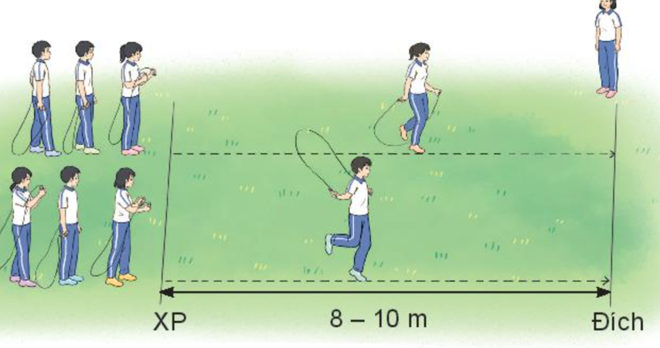
Bước 2: HS tiếp nhận, thực hiện nhiệm vụ
- HS cả lớp khởi động chung, khởi động chuyên môn theo hướng dẫn của GV.
- HS chơi trò chơi Nhảy dây tiếp sức
- GV theo dõi, hỗ trợ HS nếu cần thiết.
Bước 3: Báo cáo kết quả hoạt động, thảo luận
- GV mời cả lớp cùng khởi động chung, khởi động chuyên môn và chơi trò chơi.
- GV quan sát thái độ, tác phong, động tác của HS trong lúc khởi động, chơi trò chơi.
Bước 4: Đánh giá kết quả thực hiện nhiệm vụ
- GV nhận xét, đánh giá, khuyến khích động viên HS.
- GV dẫn dắt vào bài học: Trong đời sống hàng ngày nói chung và bộ môn Giáo dục thể chất nói riêng, cầu lông luôn được coi là một chủ đề học tập và rèn luyện phổ biến, lí thú, hấp dẫn và thu hút được sự tham gia nhiệt tình của học sinh. Trước hết, để nắm được kĩ thuật di chuyển tiến đnahs cầu thấp tay, chúng ta sẽ cùng tìm hiểu và bước đầu luyện tập trong bài học hôm nay – Bài 3: Phối hợp kĩ thuật di chuyển tiến đánh cầu thấp tay.
2. HOẠT ĐỘNG HÌNH THÀNH KIẾN THỨC (5-7 phút)
Hoạt động 1: Phối hợp kĩ thuật di chuyển tiến đánh cầu thấp tay.
a. Mục tiêu: Thông qua hoạt động, HS nắm được kĩ thuật di chuyển tiến đánh cầu thấp tay; thực hiện kĩ thuật di chuyển tiến đánh cầu thấp tay dưới sự hướng dẫn của GV.
b. Nội dung: GV giới thiệu, phân tích, thị phạm và lưu ý cho HS kĩ thuật di chuyển tiến đánh cầu thấp tay; HS lắng nghe, quan sát và thực hiện dưới sự hướng dẫn của GV.
c. Sản phẩm học tập: HS luyện tập đồng loạt kĩ thuật di chuyển tiến đánh cầu thấp tay.
d. Tổ chức hoạt động:
Bước 1: GV chuyển giao nhiệm vụ học tập
- GV giới thiệu mục đích, tác dụng của phối hợp kỹ thuật di chuyển tiến đánh cầu thấp tay, - GV sử dụng hình ảnh trực quan, động tác mẫu để giới thiệu phối hợp kĩ thuật di chuyển tiến đánh cầu thấp tay.
Phối hợp kĩ thuật di chuyển tiến đánh cầu thấp tay.
- TTCB: Hai chân đứng rộng bằng vai, gối hơi khuỵu, trọng lượng cơ thể dồn đều trên hai chân. Thân trên hơi ngã ra trước, tay phải cầm vợt ở phía trước, đầu vợt cao hơn trán, mắt quan sát cầu.
- Thực hiện: Từ TTCB, xác định đúng điểm rơi của cấu, thực hiện bước di chuyển tiến về trước để đánh cầu thấp tay. Bước cuối di chuyển, thân người ở tư thế chân trước chân sau, trong lượng cơ thể dồn nhiều lên chân trước, sau đó đưa vợt thực hiện kĩ thuật đánh cầu thấp thuận tay hoặc thấp trái tay.
- Kết thúc: Về TTCB.
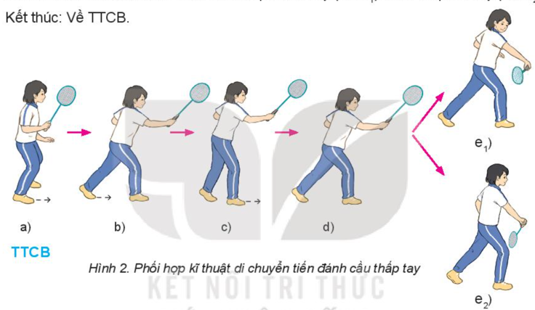
- GV cho HS thực hiện thử kĩ thuật theo hình ảnh đã ghi nhớ.
- GV cho HS đồng loạt luyện tập theo khẩu lệnh và động tác mẫu của GV.
Bước 2: HS tiếp nhận, thực hiện nhiệm vụ
- HS lắng nghe, quan sát GV giới thiệu, thị phạm kĩ thuật.
- HS thực hiện đồng loạt dưới sự hướng dẫn của GV.
- GV theo dõi, hỗ trợ HS nếu cần thiết.
Bước 3: Báo cáo kết quả hoạt động và thảo luận
- GV mời HS thực hiện đồng loạt HS thực hiện kĩ thuật.
- GV mời HS khác quan sát, nhận xét động tác của bạn.
- GV chỉ dẫn các sai sót thường gặp trong luyện tập và cách sửa chữa:
+ Lỗi sai thường gặp:
• Phối hợp bước chân di chuyển với tay cầm vợt chưa đồng bộ dẫn đến đánh cầu không chính xác.
• Xác định điểm rơi của cấu chưa chính xác, bước di chuyển chậm và không đúng hướng
dẫn đến vợt tiếp xúc cầu không chính xác.
• Chưa phát huy được lực khi đánh cầu, nhất là lực của cổ tay.
+ Cách sửa:
• Tập mô phỏng từng bước di chuyển với đưa vợt.
• Tập các bài tập bổ trợ để tăng cường sức mạnh tốc độ.
- GV chỉnh sửa động tác và lưu ý cho HS (nếu chưa chính xác).
Bước 4: Đánh giá kết quả, thực hiện nhiệm vụ học tập
GV đánh giá, nhận xét, chuẩn kiến thức, chuyển sang nội dung mới.
3. HOẠT ĐỘNG LUYỆN TẬP (23-25 phút)
a. Mục tiêu: Thông qua hoạt động, HS củng cố lại kiến thức đã học về kĩ thuật di chuyển tiến đánh cầu thấp tay.
b. Nội dung:
- GV phổ biến nội dung và yêu cầu luyện tập.
- GV hướng dẫn trình tự luyện tập:
+ Tập mô phỏng từng bước kĩ thuật di chuyển tiến.
+ Phối hợp các bước di chuyển tiến đánh cầu thấp tay (không cầu).
+ Tập phối hợp kĩ thuật di chuyển tiền đánh cấu thấp tay với cầu treo.
+ Tung cầu cho nhau tập luyện, đánh cầu qua lại.
- GV tổ chức các hình thức luyện tập: Cá nhân, cặp đôi, nhóm.
- GV quan sát, đánh giá, chỉ dẫn hoạt động luyện tập của HS.
- GV hướng dẫn HS phát hiện và sửa chữa sai sót khi thực hiện phối hợp kĩ thuật đi chuyển tiền đánh cầu thấp tay.
c. Sản phẩm học tập: HS luyện tập cá nhân, theo nhóm kĩ thuật
d. Tổ chức thực hiện:
Nhiệm vụ 1: Luyện tập
Bước 1: GV chuyển giao nhiệm vụ học tập
Luyện tập cá nhân
GV phổ biến nội dung và yêu cầu tập luyện:
- Tập không cầu: Thực hiện phối hợp kĩ thuật di chuyển tiến đánh cầu thấp tay từ chậm đến nhanh.
- Tập có cầu: Thực hiện phối hợp kĩ thuật di chuyển tiến đánh cầu thấp tay với cầu treo.
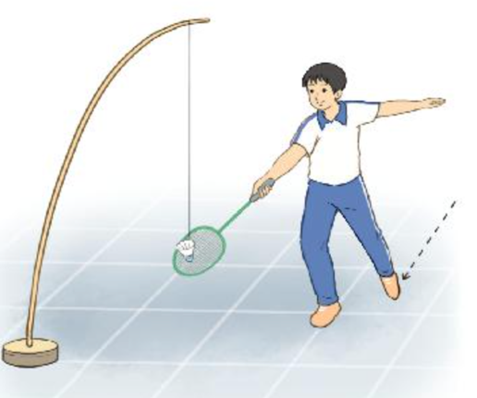
Luyện tập cặp đôi
- Đánh cầu do bạn tung đến: Thực hiện phối hợp kĩ thuật di chuyển tiến đánh cầu thấp tay, cầu bay cao qua lưới, rơi từ giữa đến cuối sân
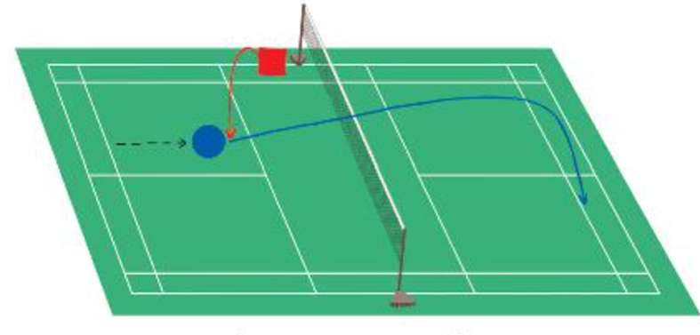
Luyện tập nhóm
GV phổ biến nội dung và yêu cầu tập luyện: Luân phiên chỉ huy nhóm luyện tập:
- Đánh cầu do bạn tung đến: Các bạn đứng thành hàng dọc sau vạch cuối sân, lần lượt thực hiện di chuyển tiến đến vị trí cầu rơi để đánh cầu thấp tay.
- Đánh cầu qua lại: Thực hiện phối hợp kĩ thuật di chuyển tiến đánh cầu thấp tay qua lại.
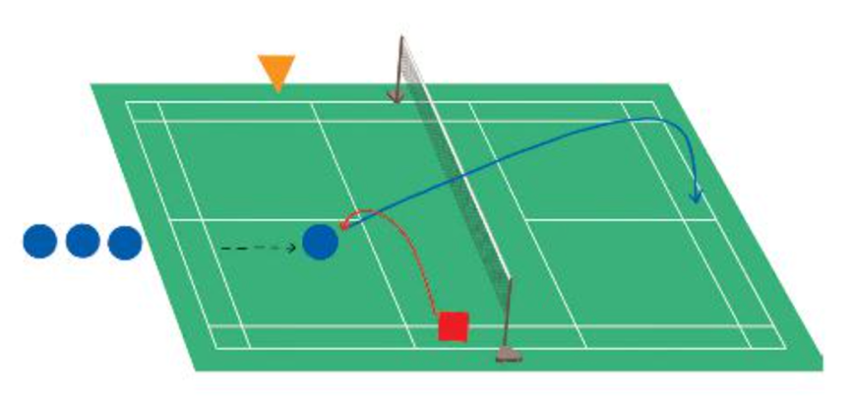
Bước 2: HS tiếp nhận, thực hiện nhiệm vụ
- HS lắng nghe GV phổ biến nội dung và yêu cầu luyện tập.
- HS luyện tập theo trình tự luyện tập
- GV hướng dẫn HS phát hiện và sửa chữa sai sót khi luyện tập.
Bước 3: Báo cáo kết quả hoạt động
- GV mời theo nhóm, cá nhân thực hiện các bài tập luyện trước lớp.
- GV mời HS quan sát, nhận xét.
Bước 4: Đánh giá kết quả thực hiện nhiệm vụ học tập
- GV nhận xét, đánh giá, chỉnh sửa và lưu ý cho HS những lỗi sai thường gặp.
- GV chuyển sang nội dung mới.
Nhiệm vụ 2: Trò chơi vận động – Đánh cầu nhóm
Bước 1: GV chuyển giao nhiệm vụ học tập
- GV tổ chức cho HS chơi trò chơi Đánh cầu nhóm
- GV phổ biến mục đích, cách chơi và hướng dẫn cho HS chơi trò chơi:
+ Mục đích: Rèn luyện khả năng phối hợp vận động và điều chỉnh hướng bay của cầu.
+ Chuẩn bị: Các bạn tham gia trò chơi được chia thành nhiều nhóm có số người bằng nhau, nhóm đứng thành vòng tròn, khoảng cách giữa các bạn là 3 – 4 m.
+ Thực hiện: Khi có hiệu lệnh, theo chiều chuyển động của kim đồng hồ (hoặc theo chiều ngược lại), bạn đầu tiên đánh cầu lên cao cho bạn đứng bên cạnh để bạn bên cạnh đánh cầu ngay cho bạn kế tiếp. Mỗi lượt chơi trong vòng một phút. Nhóm có số lần đánh cầu nhiều nhất là nhóm thắng cuộc.
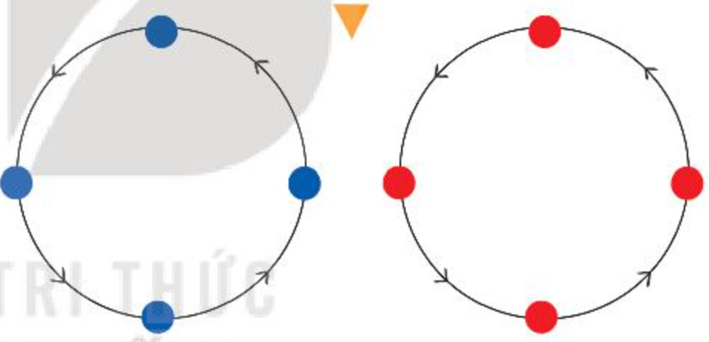
Bước 2: HS tiếp nhận, thực hiện nhiệm vụ học tập
- HS lắng nghe GV phổ biến luật chơi trò chơi Đánh cầu nhóm
- GV hướng dẫn, khích lệ tinh thần HS.
Bước 3: Báo cáo kết quả hoạt động, thảo luận
- GV mời cả lớp chơi trò chơi Đánh cầu nhóm
Bước 4: Đánh giá kết quả thực hiện nhiệm vụ học tập
- GV nhận xét, đánh giá, khích lệ tinh thần HS.
4. HOẠT ĐỘNG VẬN DỤNG (3-5 phút)
a. Mục tiêu: Củng cố lại kiến thức đã học.
b. Nội dung: GV trình bày vấn đề; HS trả lời câu hỏi phần Vận dụng SGKvà câu hỏi mở rộng.
c. Sản phẩm học tập: Câu trả lời của HS
d. Tổ chức thực hiện:
Bước 1: GV chuyển giao nhiệm vụ học tập
- GV tổ chức luyện tập theo hướng tăng yêu cầu: Tăng tốc độ di chuyển, tăng lực đánh cầu, hướng đánh cầu chính xác hơn. Tổ chức đấu tập để vận dụng kĩ thuật
- GV yêu cầu HS trả lời câu hỏi:
1. Vận dụng di chuyển tiền đánh cầu thuận tay và trò chơi vận động để luyện tập, vui chơi, rèn luyện sức khoẻ hằng ngày
2. Vận dụng các kĩ thuật đã học để đấu tập với các bạn.
3. Sau khi xác định điểm rơi của cầu ở gần lưới, bạn phải làm gì để thực hiện động tác đánh cầu?
- GV đặt câu hỏi mở rộng để HS liên hệ, vận dụng:
+ Bước cuối di chuyển, bàn chân trước ở hướng nào so với điểm cầu rơi? (Thẳng hướng với điểm cầu rơi.)
+ Di chuyển bước tiến nhanh có thể phối hợp với các đường đánh cầu tấn công không? (Có thể. )
- GV hướng dẫn HS tự luyện tập phối hợp kĩ thuật di chuyển tiến đánh cầu thấp tay cùng bạn luyện tập di chuyển tiến đánh cầu thấp tay.
- GV hướng dẫn HS tổ chức đấu tập.
- GV hướng dẫn HS biết tự đánh giả kết quả luyện tập.
Bước 2: HS tiếp nhận, thực hiện nhiệm vụ học tập
- HS luyện tập theo hướng: Tăng tốc độ di chuyển, tăng lực đánh cầu, hướng đánh cầu chính xác hơn. Tổ chức đấu tập để vận dụng kĩ thuật
- HS vận dụng kiến thức đã học để trả lời câu hỏi.
- GV hướng dẫn, hỗ trợ HS (nếu cần thiết).
Bước 3: Báo cáo kết quả hoạt động, thảo luận
- GV mời đại diện HS trả lời câu hỏi:
Câu 1, 2. GV tổ chức luyện tập theo hướng tăng yêu cầu: Tăng tốc độ di chuyển, tăng lực đánh cầu, hướng đánh cầu chính xác hơn. Tổ chức đấu tập để vận dụng kĩ thuật.
Câu 3. Sau khi phán đoán và xác định điểm rơi của cầu ở gần lưới, người chơi phải nhanh chóng di chuyển đến điểm đánh cầu thích hợp để đánh cầu có hiệu quả.

- GV mời HS khác nhận xét, bổ sung.
Bước 4: Đánh giá kết quả thực hiện nhiệm vụ học tập
- GV nhận xét, đánh giá, chuẩn kiến thức.
- GV hướng dẫn HS sử dụng các bài tập, trò chơi đã học để tự luyện tập và vui chơi
cùng các bạn khi ở nhà, trong giờ ra chơi.

TỔ TRƯỞNG GIÁO VIÊN BIÊN SOẠN

Đoàn Viết Tùng Phạm Thị Diện
DUYỆT CỦA LÃNH ĐẠO
PHÓ HIỆU TRƯỞNG

Mai Xuân Lâm

